**模块过关卷(二)**

一、填一填。(每空2分，共22分)

1．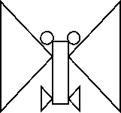是由(　　)形、(　　　)形和(　　　)形拼成的图形。

2．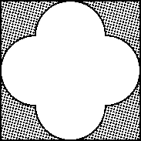是由(　　)个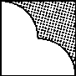拼成的。

3．身份证的面是(　　　)形，硬币的面是(　　)形。

4．下面的墙少了(　　)块砖。

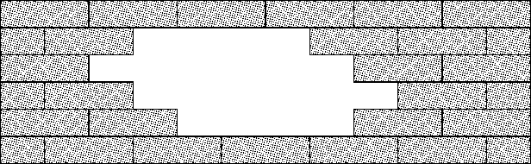

5．C:\Users\zhidewenhua\Desktop\屈梁柱课件\1R好卷\HD236.tif

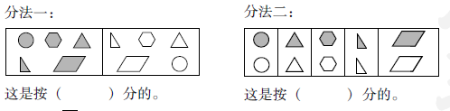

6．用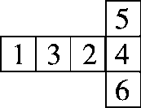做成一个C:\Users\zhidewenhua\Desktop\屈梁柱课件\1R好卷\HD240.tif，“1”的对面是“(　　)”，“3”的对面是“(　　)”。

二、选一选。(把正确答案的序号填在括号里)(每题2分，共10分)

1．右图的上下两个面都是(　　)形。

① 长方 ② 正方 ③ 圆

2．两个相同的长方形可以拼成(　　)。

① 一个长方形 ② 一个正方形 ③ 一个长方形或一个正方形

3．七巧板是由(　　)块板组成的。

① 3 ② 7 ③ 5

4．用(　　)个C:\Users\zhidewenhua\Desktop\屈梁柱课件\1R好卷\HD242.tif可以拼成1个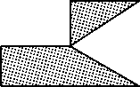。

① 2 ② 3 ③ 4

5．下面的图形中，(　　)能和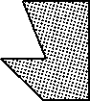组成一个长方形。

① 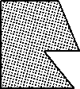 ② 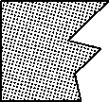 ③ 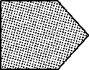

三、我会按要求解题。(共18分)

1．把每行中不同类的用“\\”划去。(每题2分，共6分)

(1) 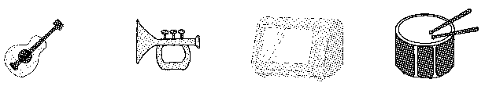

(2) 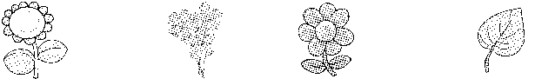

(3) 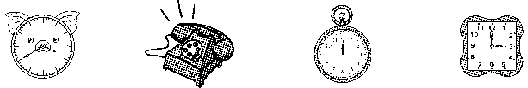

2．送图形回家。(把正确答案的序号填在小房子里)(每题3分，共12分)

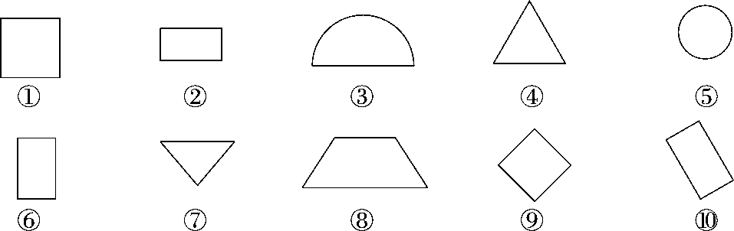

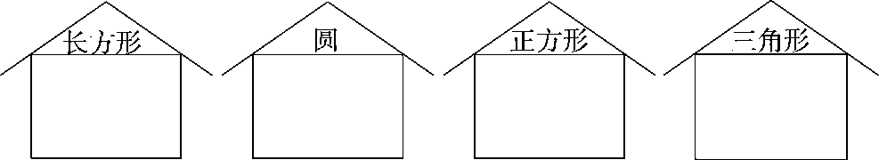

四、走进生活，解决问题。(共50分)

1．我会按不同标准分类。(每题5分，共10分)

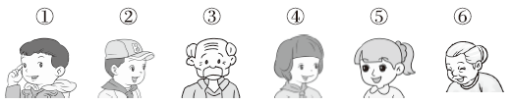

(1) 按性别分一分，填写下表。

|  |  |  |
| --- | --- | --- |
| 性别 | 男 | 女 |
| 人数(人) |  |  |

(2) 还可以怎样分成两组？

|  |  |  |
| --- | --- | --- |
|  |  |  |
|  |  |  |

2．我会数图形，并会解答问题。(每题4分，共20分)

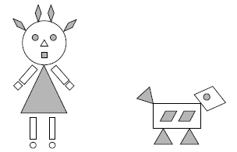

(1) 根据上图，填写下表。

|  |  |  |  |  |  |
| --- | --- | --- | --- | --- | --- |
|  | C:\Users\zhidewenhua\Desktop\屈梁柱课件\1R好卷\HD264.tif | C:\Users\zhidewenhua\Desktop\屈梁柱课件\1R好卷\HD265.tif | C:\Users\zhidewenhua\Desktop\屈梁柱课件\1R好卷\HD266.tif | C:\Users\zhidewenhua\Desktop\屈梁柱课件\1R好卷\HD267.tif | C:\Users\zhidewenhua\Desktop\屈梁柱课件\1R好卷\HD268.tif |
| 数量 |  |  |  |  |  |

(2) 哪种图形的数量最多？

(3) 一共有多少个图形？

(4) 小军摆了4个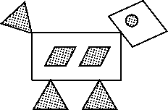，用了多少个C:\Users\zhidewenhua\Desktop\屈梁柱课件\1R好卷\HD269-1.tif？

(5) 请你再提出一个问题，并解答。

3．我会统计分析。(每题4分，共20分)

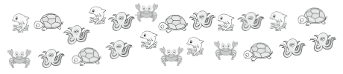

(1) 按动物的种类分一分，涂一涂。

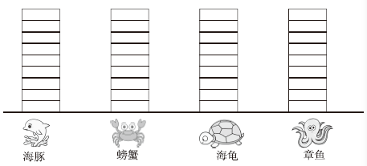

(2) (　　　)的数量最多，(　　　)的数量最少。

(3) C:\Users\zhidewenhua\Desktop\屈梁柱课件\1R好卷\HD272.tif比C:\Users\zhidewenhua\Desktop\屈梁柱课件\1R好卷\HD273.tif多几只？

(4) C:\Users\zhidewenhua\Desktop\屈梁柱课件\1R好卷\HD274.tif和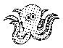共有多少只？

(5) C:\Users\zhidewenhua\Desktop\屈梁柱课件\1R好卷\HD276.tif再添上几只就和C:\Users\zhidewenhua\Desktop\屈梁柱课件\1R好卷\HD277.tif同样多了？

**答案**

一、1．圆　三角　长方　2．4　3．长方　圆　4．10

5．颜色　形状　6．2　4

二、1.③　2.③　3.②　4.③　5.①

三、1．(1)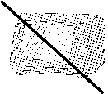 　(2)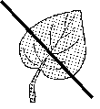 　(3)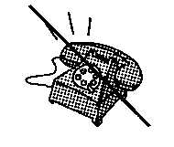

2．②⑥⑩　⑤　①⑨　④⑦

四、1．(1)

|  |  |  |
| --- | --- | --- |
| 性别 | 男 | 女 |
| 人数 | 3 | 3 |

(2)

|  |  |  |
| --- | --- | --- |
| 年龄 | 大人 | 孩子 |
| 人数 | 2 | 4 |

2．(1) 5　3　5　6　7

(2) 口答：平行四边形的数量最多。

(3) 5＋3＋5＋6＋7＝26(个) 　口答：一共有26个图形。

(4)3＋3＋3＋3＝12(个) 　口答：用了12个C:\Users\zhidewenhua\Desktop\屈梁柱课件\1R好卷\三角DA.tif。

(5)平行四边形比三角形多几个？　7－5＝2(个)

口答：平行四边形比三角形多2个。

[点拨]答案不唯一。

3．(1)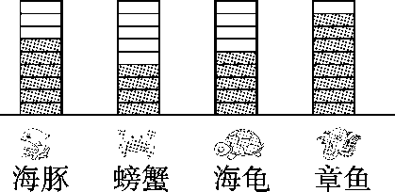

(2) 章鱼　螃蟹

(3) 6－4＝2(只) 　口答：海豚比螃蟹多2只。

(4) 5＋8＝13(只) 　口答：海龟和章鱼共有13只。

(5) 6－5＝1(只) 　口答：海龟再添上1只就和海豚同样多了。